地光孤如道咕如們舉行三天世界和平法會

2019年2月6日

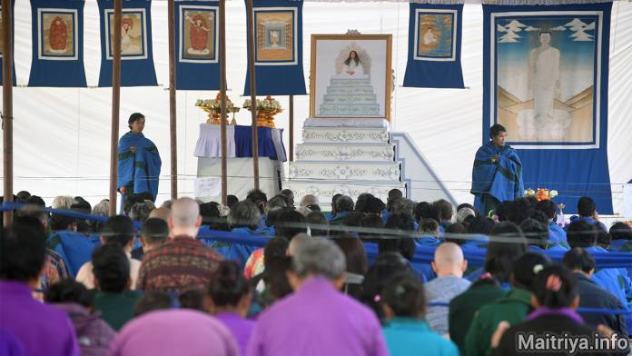

一個為期三天的閃耀的世界和平邁萃雅法會在新都裡的邁萃心法中心舉行，這是為剛完成三個月艱苦精神訓練的那200多名男女地光孤如道咕如們 Maatma GuruMarga gurus慶祝。男生在邁萃語中被稱為地光孤如道咕如阿托阿哈斯Athoahas， 女生被稱為地光孤如道咕如塔婆娃Tapowa，他們進入了三個月的邁萃心法冥想中，在孤獨和靜默中進行了激烈的探索，培育了完整合一的邁萃心靈以協助所有的生命物和世界獲得和平與超渡。他們被完全孤立地安置在叢林周圍的山坡獨立的棚屋裡，三個月的苦修，他們獨自地沉靜下來往心底延伸，直到與上面的超靈巨神孤如們Paramaatma Gurus取得聯結。在這階段的苦行中，孤如道咕如們GuruMarga gurus一直在參與保護聖地叢林的和平與安全。

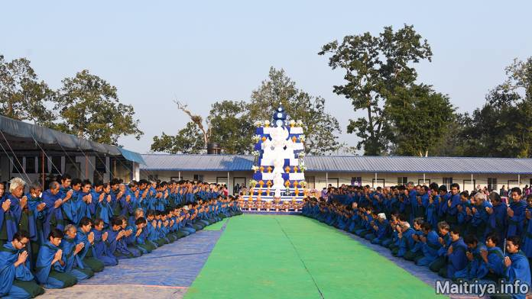

地光孤如道咕如們（Maatma GuruMarga gurus）是所有世俗孤如道的首領，也就是平凡界中隨從邁萃孤如道或心法徒弟們的根咕如或領導者。在整個人生中，地光道咕如們將給予世俗信徒信心，幫助他們達到靈魂的解脫，不再淪陷於輪回的路徑中。通過他們的堅信不疑，信徒們將獲得通往天堂最高境界的指示。地光道咕如們是世界和平之光，被賦予了邁萃心法的全部智慧。他們讓世界上盛開邁萃心法之花，把心法的芳香從家、鎮、村、國傳播到全世界。他們是世界上傳播真正心法的主要法師、所有人類日常活動的專門導師，他們將親自引導我們每個人的能量進入遠離輪回最有效的道路，幫助我們成為 世俗孤如道咕如們（SarvaSadharan GuruMarga gurus）.

令人驚訝的是，他們中的大多數人從漫長的苦行中走出來時，看上去比去年10月初到達時年輕了很多，也健康了很多。現在，他們變得更活躍，深化了智慧、獲得了不可估量的力量，他們也以某種方式凝聚成了一個發光的群體，即使他們在這三個月裡都沒有對彼此說過話、處在各自的孤立中。

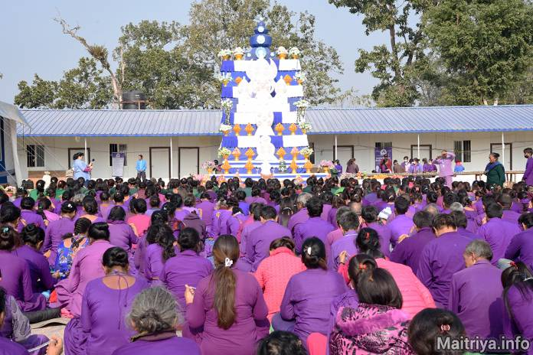

為了慶祝地光道咕如們成功完成三個月的苦訓，在新都裡聖曲區舉行的法會上，尼泊爾信徒隨從成員再一次建造了高聳如雲的磚砌祭壇，就像去年3月的邁萃雅聖節法會一樣，每一層都放置有水果托盤和彩色花盆，圍繞著標誌性的巨大木製祭品，以祭奉給邁邁萃超靈巨神孤如的藍色祭品形式最大，位居榜首。信徒們在戶外的大祭壇前的地上鋪了大塊油布，在這個油布空間中參拜21次，來自全國各地龐大數量的尼泊爾弟子、信徒、隨從們坐在這裡祈禱和冥想。

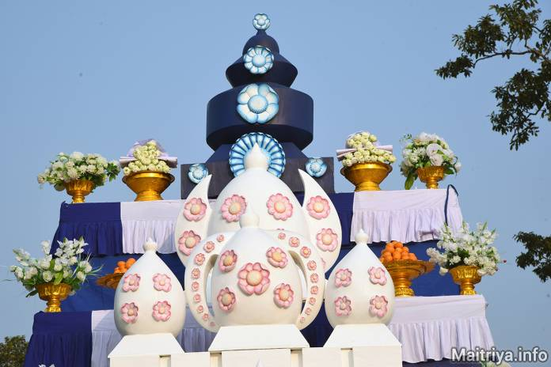

在開放的祭壇旁、巨大的藍色和白色覆蓋的法會亭子裡，孤如那座由花朵和藤葉雕刻而成的白色木製聖座佔據了祭壇的平臺，上面是孤如的一張大照片，兩側懸掛著八位超靈巨神孤如們Paramaatma Gurus的圖像。法會是由地光道咕如們舉行的，他們跪或者坐在祭壇前的左前方兩排，低聲地引導地光道咕如們詠唱聖歌。在他們身後是女性咕如們、地光道孤如塔婆娃們，接下來是其餘的男性咕如們，地光道咕如阿托阿哈斯們，背後是來自中國、俄羅斯、美洲和歐洲的國際隨從者，中國的信徒占了較大一部分，因為他們不僅來自中國內地和香港、臺灣、新加坡和澳門，也有的來自美國和歐洲。

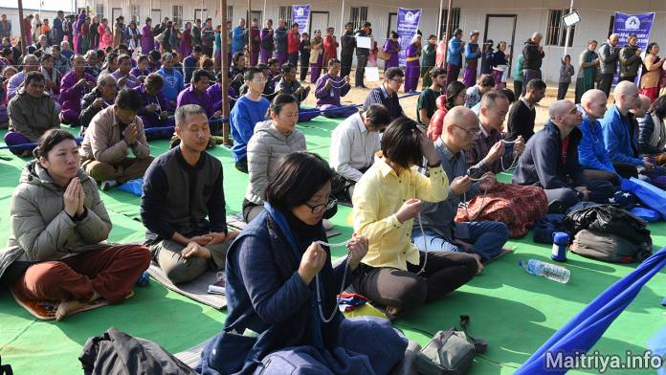

許多國際信徒在法會的前一、兩天就來到這裡，他們居住在新建成的國際營區，在這條下山的路上建了幾十個獨立的帳篷，這些帳篷覆蓋著防水布、散佈在大片空地上，以防下雨時雨水滲漏。年長的奉獻者表情看起來很歡愉，回到新都裡來時臉上洋溢著興奮的笑容；那些第一次到來的人對這裡簡單的生活模式、以及與他們預想有所不同的精神世界和宇宙觀念上的變革充滿了驚奇。

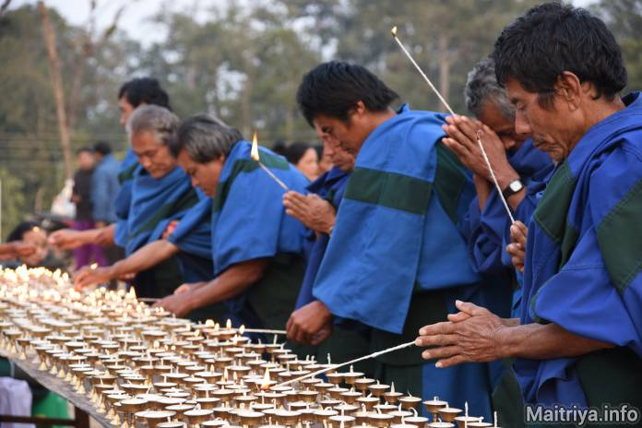

外面，在兩座祭壇的旁邊，有兩排長桌子，上面放著的一千盞油燈在黎明的朦朧中搖曳。地光道咕如們、他們的家人們、尼泊爾信徒們排成一排，每人點起一盞燈。他們低下頭，從心底為世界和平祈禱，為所有生命物從苦難和週期性重生中獲得解脫而祈禱。也有一些人是為他們特別關心的人祈禱點燈、奉獻給他們所崇敬的超靈巨神們或者以來自心靈深處的邁萃心態來實現與上層神明溝通的聯繫。坐在靠近祭壇的地上，一群婦女志願者們花了一整天的時間收集燃完熄滅後的燭燈，用滾燙的熱水裡外清潔， 用抹布擦亮，再重新恭敬地往裡面裝滿棉芯和植物油製成閃閃發光的黃銅燈，把它們放在桌子上，為下一波信徒點燈做好準備。

當我們心懷對超靈巨神們的奉獻之情在地面上點亮一盞盞燈、當我們擁有邁萃心態的心靈翱翔到超靈巨神們芬芳的蓮花腳下的時侯，我們也同時在超靈界奉獻了無數倍的光明，閃耀得像太陽的光，像是釋放了所有生命物的痛苦與輪回。我們在為所有的生命祈禱。在某些情況下，我們也可以為我們所愛的人帶來祝福。但只要燈還點燃著，我們的心靈就必須保持純潔、樸質，沒有絲毫的消極情緒、負面思維，這樣我們的祭品就會被大神們全部接受。一旦我們偏離了真誠純潔的奉獻，我們所奉獻的所有精神價值就會消失，取而代之的是負面的價值觀，也將大大影響我們的業力，減少我們的功勞和功德祝福。邁萃（彌勒）心法的信徒隨從者們時常被提醒、時刻保持警惕，以免偏離邁萃心態的道路。

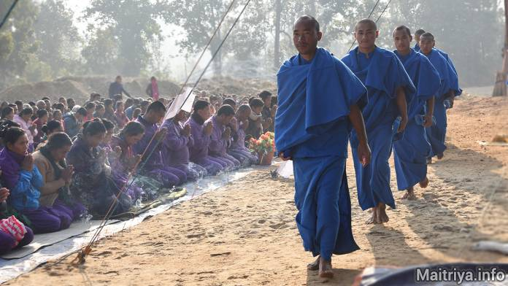

這一天從六點開始，唱頌的彌勒咒文被廣播出來，咕如們和來自全世界的信徒們聚集在蓋頂的亭子裡。所有人端坐坐好，孤如道咕如們從後面進來，慢慢地沿著中央通道朝前端孤如的聖座走去。現在全世界的信徒們，地光道咕如阿托阿哈斯和塔婆娃們都在過道的兩邊轉向中間，緩緩跪下，向經過身旁的孤如道咕如們下跪敬禮。孤如道咕如們一個接一個地靠近祭壇、滿懷對 孤如的崇敬，在聖座前面坐下。地光道咕如們用低沉的聲音吟誦日常的祈禱和咒語，低吟像一塊強大的磁鐵，把我們引入了真誠的祈禱和深沉的冥想中，每個人的內心都在極力向上伸展。兩位地光道咕如守護在聖座的兩端，引導信徒前來拜會孤如、向聖像敬禮。在整個法會中，他們都筆直站立著。

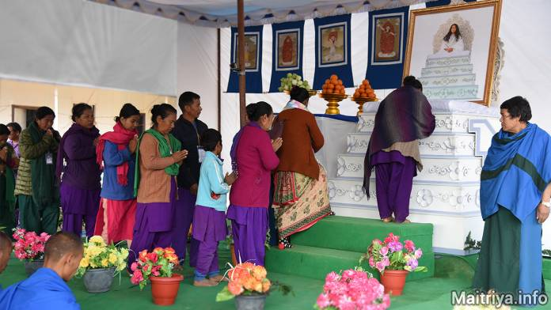

來自全國各地的數千名尼泊爾門徒隨從排著長隊，來到孤如聖座前祝聖，用自己的額頭去頂禮孤如坐過的白色墊子。

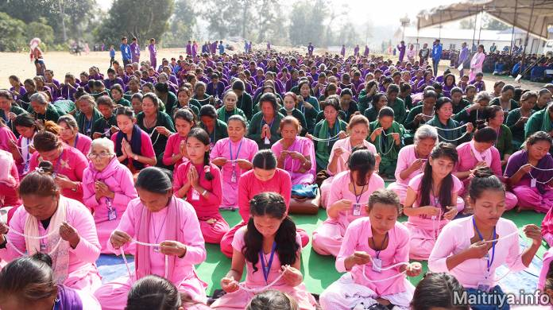

女人們今年穿著長袖、帶圍巾的長裙或長褲，不僅穿著了去年約定的淡粉色衣服，還有更加的五彩斑斕，其他許多人選擇了男款的紫色衣服，以及今年地光道咕如們的新的綠色條紋衣服，有些人還把他們自己的孩子裝扮成粉色、紫色或綠色。她們排成一排靜靜的從左邊走進來，膜拜聖座，再從右邊走出去，回到敞開的祭壇旁靜靜地坐下或者徑直回到家去。

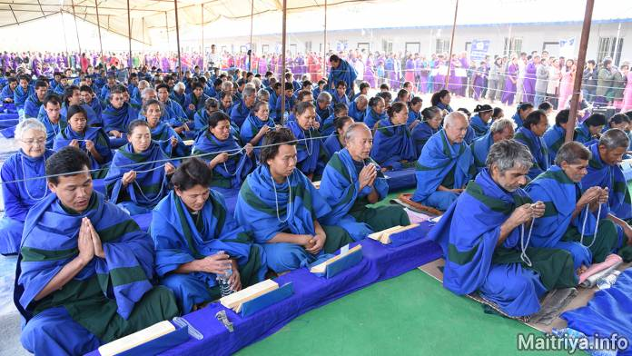

坐在整天待在亭子裡的、無論跪著還是坐著的地光道咕如·阿托哈斯們和塔婆娃們的身邊，我們都能感受到他們純淨的心靈、感覺到他們毫無自我欲望卻為了所有生命物的救贖而強烈地往上翱翔的能量。地光孤如道咕如們經歷了三個月不間斷的探索冥想，現在他們明顯具有了特殊的活力並充斥在整個法會的空間裡。這種力量使得他們旁邊一些信徒的頭、毛髮都豎立了起來，一種奇怪而隱約刺痛的感覺在整個背部滾動。內心更加敏銳的感知，意識忽而更深入地下沉忽而更有張力地上升，精力充沛極了。這些聖人是 孤如為世俗間所訓練出來的第一批邁萃心法教師。他們是第一批在幾年的時間裡接受過孤如親自並且詳細的指導的邁萃咕如們，現在他們可以用邁萃孤如道的全部第一手知識和經驗直接教授世界所有的世俗尋求者。他們通過完全浸入於邁萃心態之中，如此更加直接地與超靈巨神孤如們接觸，而坐在他們附近，大家都能感覺到好像我們就處在超靈巨神孤如們之前。對我們所有人來說，這是一次不可思議的經歷。現在，在同一個偉大的法會帳篷中，地光道咕如們和超靈巨神孤如們的結合將每個人帶入了不同的維度。即使是最遲鈍的人，也會感到正在被提升和改變，像是嘗到了天堂的滋味。大家的身體坐在尼泊爾南部叢林中的大地上，但心靈都浸透在邁萃心態的花蜜中。孤如本尊並沒有主宰一切，但祂的神聖以強烈的張力從那群地光孤如道咕如阿托阿哈斯們和塔婆娃們散發出來。

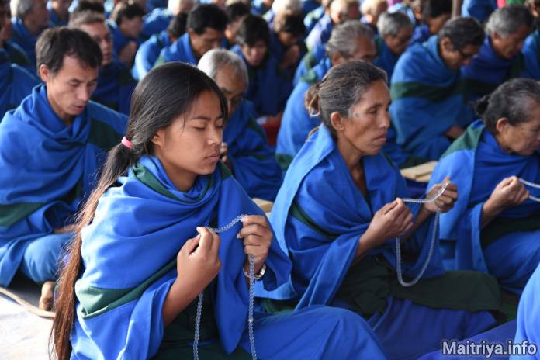

隨著寒冷黎明時分的過去，聚集的信徒和咕如們身上的體溫升高達到了上面冰冷的藍白相間的防水布天花板上，凝結起來，然後又像一滴大水珠一樣落下，飛濺開，它們一個個地飛濺下來，滴落到頭和肩膀後四處噴射。我們試圖改變位置，遠離潮濕的地方，但地光道阿托阿哈斯和塔婆娃們並沒有退縮。對他們來說，水是超靈巨神孤如們的呼吸，是他們祝福的雨水。當一滴又一滴的水落在他們的身上時，地光道咕如們一動不動，保持著沉靜，仍然全神貫注於祈禱或冥想，用一隻手輕快地將念珠子移動到另一隻手，沒有中斷或也沒有節奏的變化。當我們在這些修行的無形之門前摸索的時候，他們，我們的新老師，完全浸透於邁萃心態中，深深地進入了神聖的領域，與超靈巨神孤如們平靜地交流，忽略了周邊一切不適的條件。

今天，世界上又多出了數百位新的咕如大師。在此之前，只有一株巨大的植物，即大全知法眾孤如。現在這棵巨大的樹已經創造了成百上千的鮮花盛開，成百上千的世俗信徒和世俗的孤如道咕如們，他們已經被創造出來了。在歷史上，人類從未擁有如此龐大和徹底地來自上上層的祝福。的確，我們生活在一個最為幸運的時刻，正被降臨到這個世界上最明亮的神光點燃。

http://maitriya.info/zh_TW/news/201/de-guang-gu-ru-dao-gu-ru-men-ju-xing-san-tian-shi

